体 检 须 知
- 体检抽血时间：周一到周五，上午7:30-10:30；
- 请出示身份证原件，核对身份无误后方可参检；
- 糖尿病、低血糖患者应尽早（早上7点30分）进行体检，以免因低血糖发生意外；
- 为了便于体检,穿着应尽量方便、简单，女士不要穿连衣裙、连裤袜、高统靴；做X光照片检查时，请勿穿带有金属纽扣的衣服、文胸、项链；同时取下手机、钢笔、钥匙等金属物品；体检过程中请注意保管好个人物品；
- 健康检查前1天避免高脂肪、高蛋白饮食及饮酒，清淡饮食，保证良好睡眠；
- 前列腺B超、妇科B超前请尽量不排小便，保持膀胱充盈；
- 检查前一晚凌晨后请勿再进食，检查当日早晨禁食禁水；
- 糖尿病、高血压、心脏病、哮喘等慢性疾病患者，受检日建议不停药或将平时服用药物携带备用，避免发生意外；
- 有“晕针”病史者，抽血前告知工作人员，以做好防范；
- 有眼压、眼底、裂隙灯检查项目请勿戴隐形眼镜，如戴隐形眼镜请自备眼药水和镜盒；
- 怀孕或可能已经怀孕者，请预先告知体检中心工作人员，勿做放射检查、幽门螺杆菌检查、阴式彩超、肛门指检、及妇科检查；
- 未婚女士不做妇科检查,如有性生活史,并且受检者强烈要求检查,需受检者在同意书及体检指引单上签字确认,方可进行检查；
- 月经期间，请勿进行尿液、妇科、阴式彩超、肛门指诊、粪便检查，待经期结束后3-5天进行补检；
- 做妇科检查前一天请勿同房,勿进行阴道冲洗或使用栓塞剂；
- 医院联系电话：028-61333331

现场要求：
      - 参检中请勿高声喧哗，以免影响医生检查工作;
      - 自觉排队检查，遵守现场次序;
      - 请积极配合医生及导检人员安排和指挥。
乘车路线：
1.地铁一号线：天府三街地铁口B出口，在地铁天府三街公交站乘坐131路到天府二街益州大道口站下车
2.天府二街益州大道口站：26路 131路 185路 华阳5路
3.益州大道天府二街口站：131路 185路 236路 505路 515路 815a路 815路
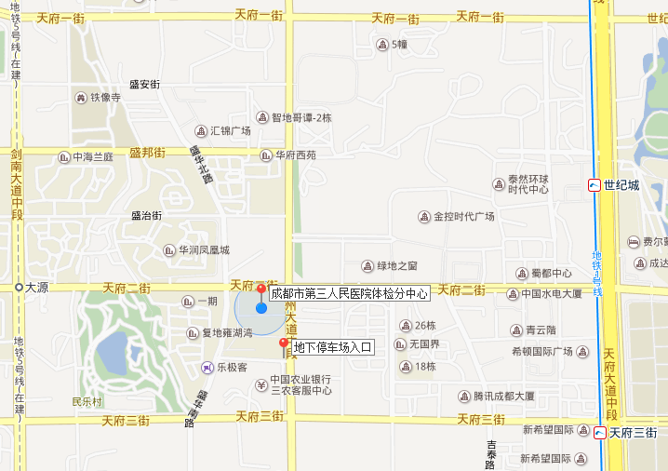
到达复城国际T1栋大厅后，告知前台或电梯旁服务人员去往13楼“成都市第三人民医院体检分中心”，由服务人员刷卡后乘坐电梯到达13楼体检中心大厅。
若驾车，地下停车场入口在益州大道方向，宇州国际酒店旁地下入口，请停靠在靠近T1栋电梯的位置，乘坐电梯到达T1栋1楼大厅，然后告知前台或电梯旁的服务人员去往13楼“成都市第三人民医院体检分中心”，由服务人员刷卡后乘坐电梯到达13楼体检中心大厅。
地 址：四川省成都市高新区益州大道中段722号复城国际T1栋13楼

